1) сделать возможность отображения в левой части номенклатур товаров находящихся в подгруппах при выделении группы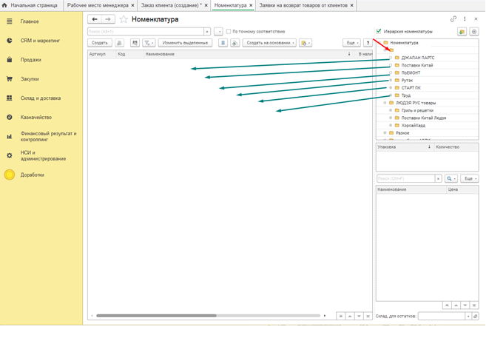
Сделать возможность отображения в форме заказа и реализации столбца штрихкод
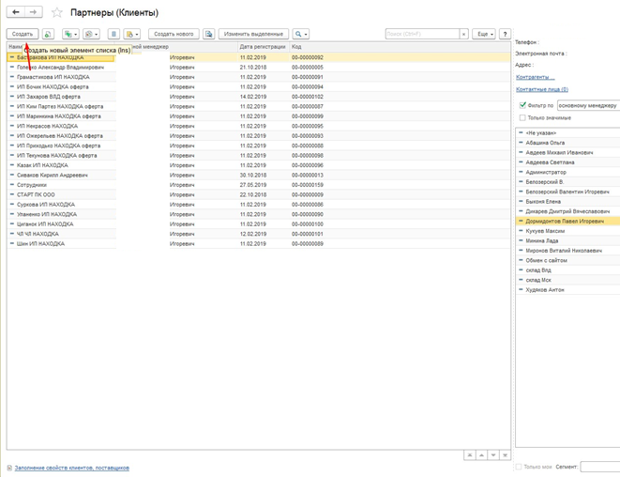

убрать возможность выписки в заказ коробками, товар в заказ должен попадать только штуками! только штучная выписка.
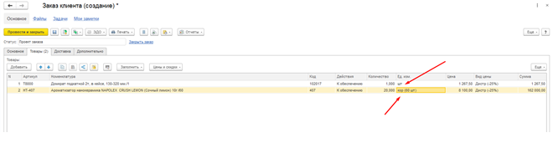

создать доп столбец оригинал получен через эдо.. а если б вот так было было бы вообще круто:


